8.4 解决问题
1.连一连。
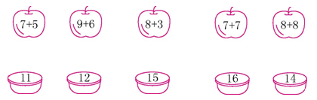
2.填一填。
9+=16 7+=16 9+=12 6+=15
9+=11 6+=14 7+=14 9+=15
3.一共有多少个垃圾瓶？（写出不同的算式）

4.原来有多少个蘑菇？
5.它俩原来各有多少个萝卜？
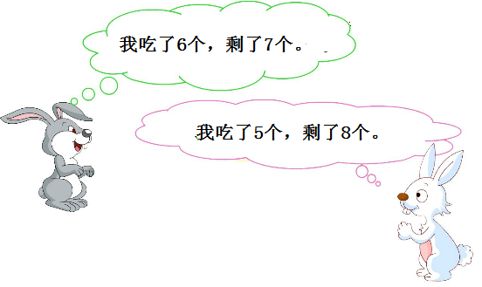

答案：
1. 分别连 12、15、11、14、16。
2. 7 9 3 9 2 8 7 6
3. 6+8=14 7+7=14
4. 8+5=13
5. 6+7=13(个) 5+8=13(个)

